
第三十二期
党政办公室 2017年7月19日

提高服务质量 营造良好投资环境

为推进新平经济稳定健康发展，促进部门提升项目建设服务质量，7月19日，新平县委巡查组赴园区召开项目建设行政审批座谈会，新平工业园区管委会邀请恒泰公司、富能源公司、金穆公司、品益公司、醉花腰等企业参加会议。
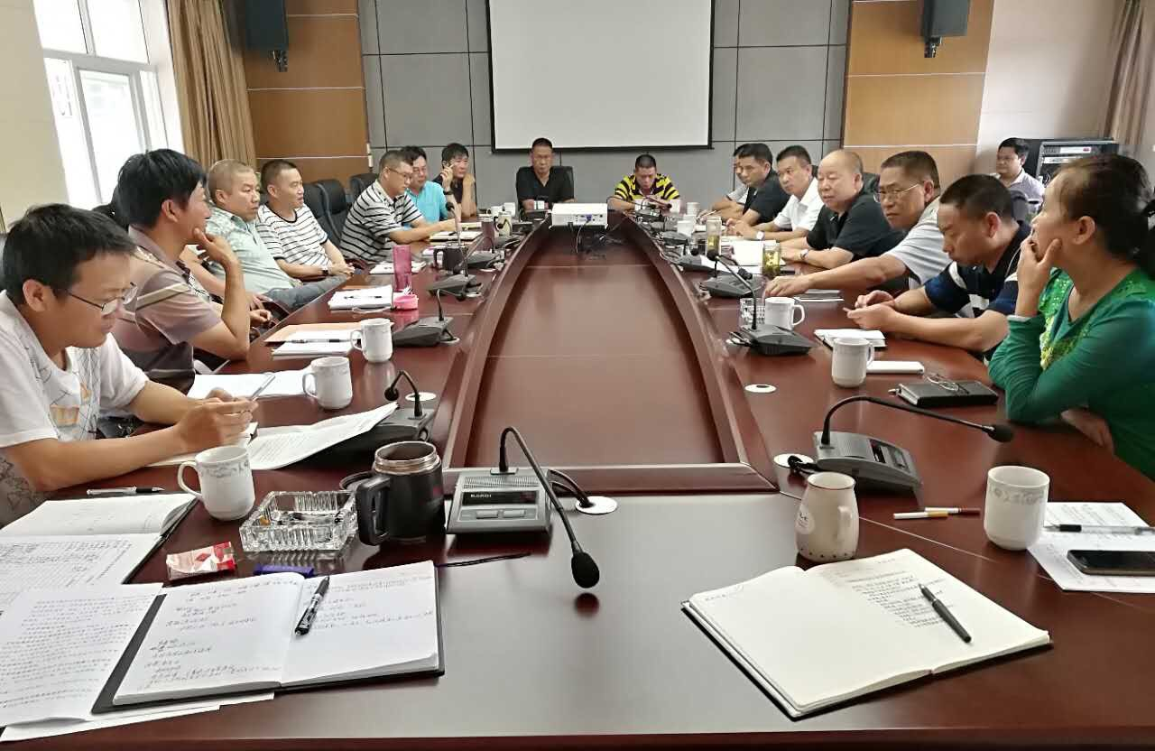
会上，各企业汇报了在项目建设过程中行政审批环节所遇到的困难和问题：一是审图时间过长，与国土部门互为前置，导致对于还没获得土地和租赁的企业无法进行审图；二是各部门间还未形成为企业服务的意识，部门之间沟通协作不够，统筹协调未形成合力。
新平工业园区管委会主任谢之福对项目建设行政审批中遇到的困难问题进行了总结分析并提出意见：一是各部门对行政审批法律法规研究不够透彻，导致办理缓慢、过程拖延等情况的出现。二是对还没有获取土地手续的情况，有关部门由于法律法规和个人风险等原因不敢提前介入项目建设。对还没有获取土地手续和不以土地为前置的行政审批可以先做，以土地为前置的行政审批应提前介入。
最后，巡查组要求：为优化新平投资环境，吸引更多外商到新平投资，有效促进新平经济发展，各审批部门必须提高服务质量，完善行政审批手续的细化工作，形成为企业服务的合力；要意识到项目落地建设不仅是园区的事，更是部门的事，不得出现中梗阻、不作为、乱作为现象；以优质的服务营造新平良好投资环境，推进新平经济稳定健康发展。
（招商服务科 供稿）

